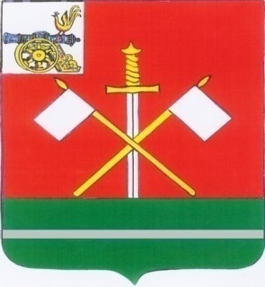

СМОЛЕНСКАЯ ОБЛАСТЬ
МОНАСТЫРЩИНСКИЙ РАЙОННЫЙ
СОВЕТ ДЕПУТАТОВ

РЕШЕНИЕ

от 16 ноября 2016 года №15

О прекращении полномочий Главы муниципального образования «Монастырщинский район» Смоленской области А.В. Голуба

В соответствии со статьей 40 Федерального закона от 6 октября 2003 года № 131-ФЗ «Об общих принципах организации местного самоуправления в Российской Федерации», частью 5 статьи 27 Устава муниципального образования «Монастырщинский район» Смоленской области, Монастырщинский районный Совет депутатов

РЕШИЛ:

Прекратить полномочия Главы муниципального образования «Монастырщинский район» Смоленской области Голуба Александра Владимировича в связи с истечением срока полномочий 16 ноября 2016 года.

Председатель
Монастырщинского районного
Совета депутатов П.А. Счастливый

